编号



本科生毕业设计（论文）

题目： 复杂网络技术在数据挖掘
中的应用

物联网工程 学院计算机科学专业

学 号 1030414623
学生姓名 汪 建 海
指导教师 方 伟 副教授
江 南 讲师

二〇一八年六月

摘 要
论文摘要以浓缩的形式概括研究课题的内容，中文摘要在400字左右，外文摘要与中文内容相同，关键词一般以3～5个为妥，词与词之间以“；”为分隔.
设计总说明主要介绍设计任务来源、设计标准、设计原则及主要技术资料，中文字数要在1000～2000字以内，外文字数以500～1000个左右为宜，关键词一般以3～5个为妥，词与词之间以“；”分隔.

关键词：毕业论文；模板；规范；图；表

ABSTRACT
It is the English translation of the Chinese abstract. Font: Times New Roman, Word Size: 12. (same as “小四”).

Keywords: Thesis; template; criterion; figure; table

目 录

第1章 绪论 1
1.1 二级标题 1
1.1.1 三级标题 1
第2章 字体字号与页面设置 3
2.1 字体字号 3
2.1.1 标题写法 3
2.2 页面设置 3
第3章 图与公式的格式要求 5
3.1 图 5
3.1.1 图及图题标注 5
3.1.2 公式及其标注 5
第4章 表的格式要求 7
4.1 表的格式 7
4.1.1 表 7
4.2 表的内容 7
第5章 结论与展望 9
5.1 结论 9
5.2 不足之处及未来展望 9
参考文献 11
致 谢 12
附录A： 作者在校期间发表的论文 13
附录B： 14

第1章 引言
正文的每一章章节题目为从奇数页面第一行起始.
绪论应说明本课题的意义、目的、研究范围及要达到的技术要求；简述本课题在国内外的发展概况及存在的问题；说明本课题的指导思想；阐述本课题应解决的主要问题.

1.1 选题背景与研究意义
二级标题四号加粗，顶格，空一格写标题内容全文（包括所有的章节题目）的汉字字体为宋体，章节序号、所有字母与数字的字体为Times New Roman.

1.1.1 三级标题
三级标题小四号加粗，顶格，空一格写标题内容.

1.2 国内外研究现状

1.3 论文主要工作

1.4 论文章节安排

第2章 复杂网络综述

2.1 字体字号
全文（包括所有的章节题目）的汉字字体为宋体，章节序号、所有字母与数字的字体为Times New Roman.一级标题（指中英文摘要标题、各章标题、致谢、参考文献及附录标题）字号为三号加粗；二级标题四号加粗；三级标题小四号加粗.

2.1.1 科学技术
科学技术名词术语尽量采用全国自然科学名词审定委员会公布的规范词或国家标准、部标准中规定的名称，尚未统一规定或叫法有争议的名称术语，可采用惯用的名称.使用外文缩写代替某一名词术语时，首次出现时应在括号内注明其含义.

2.2 页面设置
A4幅面，双面印刷；
行距：1.25倍；
页码：居中；
边距：上下左右各空2cm，装订线位于左侧，0.5cm；
页眉：奇数页为毕业（设计）论文的题目，偶数页为“江南大学学士学位论文”，宋体小五号；
正文的每一章章节题目为从奇数页面第一行起始.

第3章 数据抓取

3.1 图

3.1.1 图及图题标注范例
Buck变换器是单管不隔离型DC-DC变换器中的一种基本结构^{[1]}，其基本电路如图3-1所示.
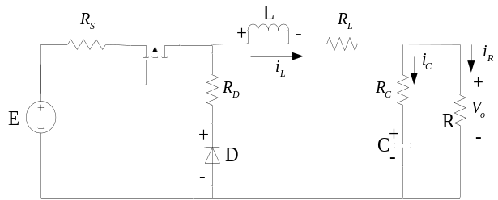
图3-1 图题字体宋体，字号为五号

3.1.2 公式及其标注范例
为了使负载电流连续且脉动小，通常串接L值较大的电感，即使电路工作在CCM模式下，当电路工作于稳态时，负载电压的平均值为：
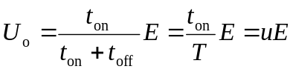. (3-1)
式(3-1)说明了XX之间的关系.

第4章 聚类算法分析
大数据不仅引起学术界和产业界的普遍重视，更上升为世界各国的国家战略。然而，要充分发挥大数据的作用，必须具备强大的数据分析能力。本章就无监督学习中的K-means算法进行研究，并分析算法的优缺点。并将本章研究的算法运用到下一章节对具体数据进行聚类分析。

4.1 聚类算法

4.1.1 简介
什么是聚类呢？《周易·系辞上》说：“方以类聚，物以群分，吉凶生矣。”聚类是把一个数据对象的集合划分成簇（子集），使簇内对象批次相似，簇间对象不相似的过程，是大数据分析的基本工具。
机器学习包括监督学习和无监督学习。监督学习的主要任务是分类，即用大量已标记数据完成对新数据的区别；无监督学习的主要任务是聚类，即在没有任何人工干预情况下对数据进行区分。无监督学习是大数据分析最基本的工具，我们必须清楚的看到无监督学习难度远大于监督学习。

4.1.2 聚类算法分类
和分类（监督学习的主要任务）不同，聚类是在无标记样本的条件下将数据分组，从而发现数据的天然结构。聚类在数据分析中扮演重要的校色，它通常被用于一下三个方面：
- 发现数据的潜在结构：深入洞察数据、产生假设、检测异常、确定主要特征。
- 对数据进行自然分组：确定不同组织之间的相似程度（系统关系）。
- 对数据进行压缩：将聚类原型作为组织和概括数据的方法。
这几个方面的功能是聚类既可以作为预处理程序，又可以作为独立的数据分析工具。
通过查阅文件和上网查找资料，总结了聚类的发展阶段如下图所示：
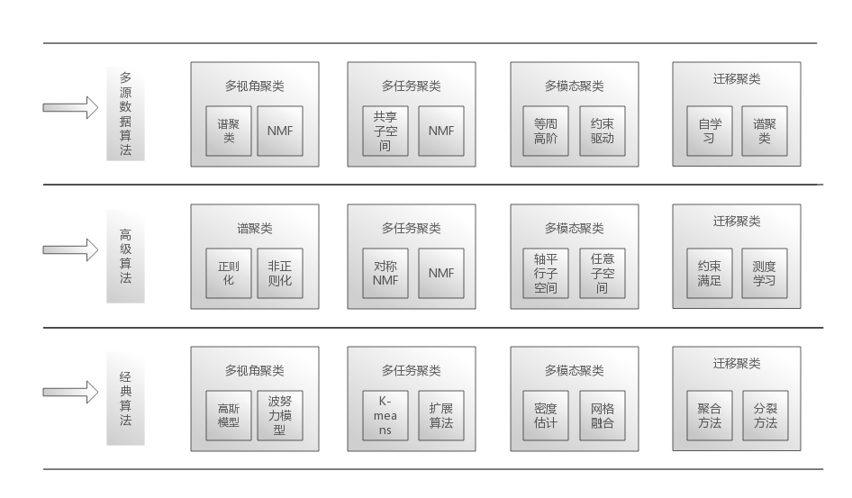
多源数据算法：
多视角聚类：（1）谱聚类；（2）NMF
多任务聚类：（1）共享子空间；（2）NMF
多模态聚类：（1）等周高阶；（2）约束驱动
迁移聚类：（1）自学习；（2）谱聚类
高级算法：
谱聚类：（1）正则化；（2）非正则化
非负矩阵分解聚类：（1）对称NMF；（2）NMF
子空间聚类：（1）轴平行子空间；（2）任意子空间
半监督聚类：（1）约束满足；（2）测度学习
金典算法：
基于模型的聚类：（1）高斯模型；（2）伯努力模型
基于划分的聚类：（1）K-means；（2）扩展算法
基于密度的聚类：（1）密度估计；（2）网格融合
层次聚类：（1）聚合方法；（2）分裂方法
由于算法众多就不再一一列举了，本章节就K-means算法进行研究。

4.2 K-mean算法

4.2.1 算法简介
K-means算法【1】【2】是由Steinhaus与1955年、Lloyd于1957年、Ball和Hall于1965年、Mcqueen于1967年分别在各自的不同的科学研究领域独立提出来的。自被提出来以来，这一算法在许多学科领域得到了大量的研究和应用，具体的例如数据压缩、数据分类、密度估计等诸多方面。由于其算法思想简洁易懂，而且对于许多聚类问题都可花费较小的计算代价而得到不错的聚类结果，K-means算法成为各种聚类算法中较为常用的算法之一，至今仍然被广泛的使用，被学者们选为数据挖掘领域的十大算法之一【3】。

4.2.2 算法思想
K-means算法继承了基于划分的聚类方法的基本思想。基于划分的算法按某种目标将数据集划分成若干个组，划分的结果就是使目标函数值最大化（或者最小化）。这样的优化目标通常是NP难的，因此采用某种贪心策略迭代求解。具体的做法就是每个簇指定一个或者若干个代表点，根据目标函数用这些代表点对这个数据集进行划分，在划分结果中重新选择代表点，重复上述过程知道收敛。贪心算法通常获得目标函数的局部最优解。基于划分的算法基本上都以点对时间的聚类为标准，而距离和簇代表点的选择至关重要。
K-means算法在如何产生一个划分方面，K-means算法设定了每个划分的中心点，从而形成以中心为分类依据的球星簇；在验证所产生的划分是否合理方面，K-means算法以划分的类内紧致性作为标准，具体来书=说，是以点与点之间的距离之和作为度量准则。这种划分标准以及度量标准保证了算法可以很快达到收敛，这就是K-means算法相比于其他算法的一个重大优势。

4.2.3 目标函数
在K-menas算法中，涉及计算每个对象与各个簇中心点之间的距离，这个距离的度量也是用户自行设定的。通常有闵可夫斯基、曼哈顿距离（L1范式）和欧几里得距离（L2）范式等。针对不同的数据类型可以选取不同的距离度量标准。在一般情况下，欧几里得是一个很好的度量数据间相似的标准，也是大部分K-means算法中选定的距离度量标准。
聚类算法的目标通常用一个目标函数来表示。采用欧几里得距离度量相似性的K-means算法，使用误差的平方和（sum of squared errors,SSE）作为度量聚类质量的目标函数。给定一个包含n个数据对象的数据集合D ={x1,x2,…,xn}，定义经由K-means算法进行聚类分析后的产生的类别集合为C={C1,C2,…,Ck}。算法目标定义如下：
SSE(C) = (4.1)
式中，ck是簇Ck的中心点，计算方法如下所示：
Ck = (4.2)
K-means算法的目标就是能找到能最小化SSE的聚类结果，这个最优化问题是一个NP难问题【4】，难以找到一个多项式算法对其求解。不过可以将此问题进行转化，通过不断迭代更新簇的构成和簇的中心点来进行最优化的求解，Lloyd算法就是此类算法。算法的迭代过程主要是：第一步分配过程，在分配过程中，每个数据样本都要被分配到离它距离最近的类中心所属的类中；第二部更新过程，在更新过程中，类的中心点需要被重新计算，采用分配到这一类别的所有样本数据对类中心点进行更新。Lloyd算法页被称为精确的K-means算法。
在簇更新过程中，为什么要选取均值作为计算标准呢？公式推导如下：
SSE = {k=1到K的x属于Ck的求和（ck-xi）的平方的求和 （3.3）
为求最小化SSE,对式3.3求导，令导数为0，并求解。过程如下：
求解过程略
经过以上的推导，最终得出的结果就是当导数为0时，每个类中心的计算公式正好为计算该类中包含的所有数据点的均值公式，因此，可以得出这样的结论：簇的最小化SSE的最佳中心点就是簇中各点的均值。

4.3 算法流程

4.3.1 算法流程图
K-means算法采用了贪心算法，迭代的方式对聚类结果进行更新，最终获得最小化的SSE。从某种某种角度上来说，K-means算法时EM算法的一种特例，两者的思想都是先固定一个变量在对另一个变量进行更新，如此反复直到收敛为止。算法流程如如下所示：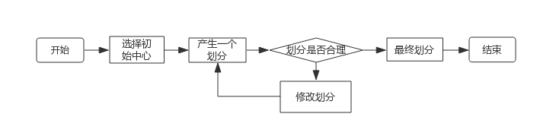

4.3.2 算法步骤
算法4.2给出了K-means算法的具体步骤。
算法4.2 K-means算法

输入：所有数据点A，聚类个数k
输出：k个聚类中心带你
- 随机选取k个初始中心点
- Repeat
- 计算每个点与各自中心点之间的距离，将点分配带其他距离最近的中心带你所属的簇中
- 通过式（4.2）求出ck,更新簇的中心点
- Until中心点不在发生变化

4.4 算法实现与分析

4.4.1 算法实现
在K-means算法的实际执行过程中，可能会出现已经进行了多次迭代而构成的簇还在发生变化的情况。由于大部分的收敛都发生在早期阶段，在问题要求不是特别严格的情况下，通常采用一种较弱的条件来替换算法的标准收敛条件，例如“直到仅有1%的点发生改变”，这样弱化的收敛条件可以避免算法迭代次数过多的问题的发生，在算法的精确性和时间效率上做出了一个平衡。算法执行构成如下图所示：（两个例子）

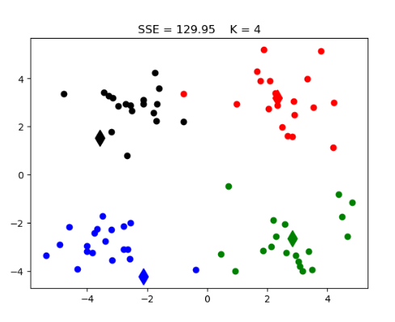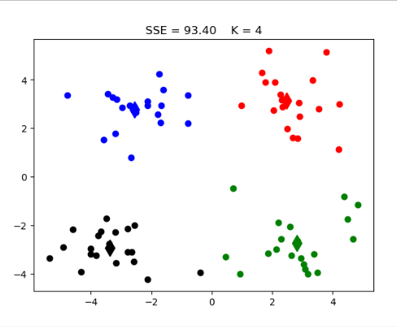
图4-1
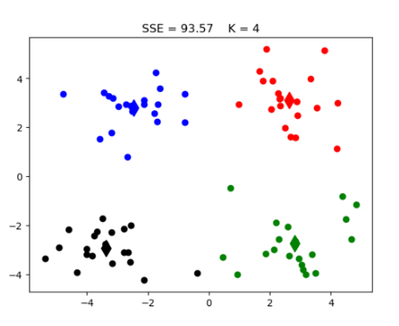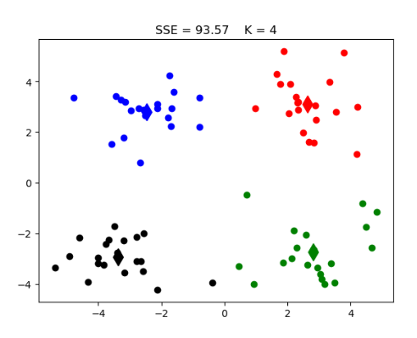

4.4.2 初始值的选择
对于K-means算法，有几个十分重要的因素影响着算法的聚类效果，其中包括簇数目的选定、初始中心点的选取、距离度量的选择以及收敛条件的设定。距离度量和收敛条件在本节之前已经说明过，余下两项就是在算法的最初阶段决定的，这两个部分的初始化会直接影响最终能否得到合适的簇。
K-means聚类算法最被人诟病的是类别个数k的选择，这个设定往往会对结果造成很大的影响，为此提出了一种可行的方法。该方法是设定一个最大阈值，令k从小到大逐渐增加，观察SSE的变化从而选取合适的k。因为k-均值算法中的目标函数是距离的平方和，随着k的增大，每个簇的类别相似性也随之增加，由此造成SSE的变化是单调的减小。如果以算法目标为基准，选取使SSE最小的k，则当k取最大值，即k为数据集中数据个数的时候对应SSE最小。但这样做是毫无意义的，因为每个数据对对象单独成一个簇。这种变化来确定SSE的方法中，需要绘制k-SSE折线图，如图4.4所示。观察图像，在最初k很小的时候，k的增大会使SSE的值迅速减小，之后趋于平缓。因此，选取图像中的拐点附近的值作为k的起始值，就可以得到很好的聚类效果。
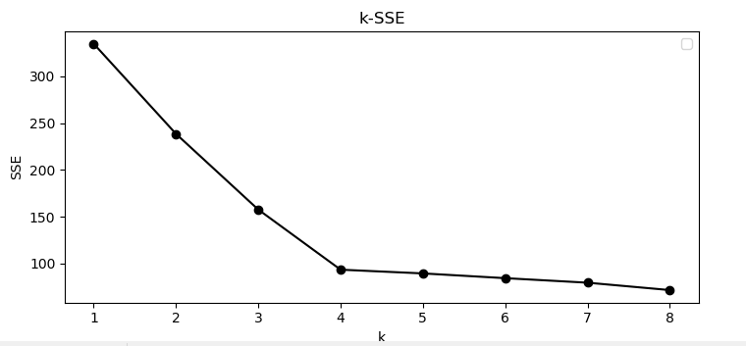

当然还有其他方法，如Calinski和Harabasz提出的Calinski-Harabasz指标【5】、Tibshirani等提出的计算差异量统计值方法【6】、赤池信息准则（akaike information criterion，AIC）【7】、贝叶斯信息准则（Bayesian information criterion，BIC）【8】、Newman和Girvan提出一种以结合层次聚类方法的k选取法【9】、Ball和Hall提出一种迭代自组织的数据分析算法——ISODATA【10】等方法。本文就不介绍了，有兴趣的话可以查阅相关资料。
上文介绍的是k值的选取，还有一个重要选择的就是初始点的选择。最基本的初始点的选取方式就是随机选取k个点作为初始中心点，这是Macqueen提出的方法【1】。然而这种方法很容易造成算法最终陷入一个局部最优的解，所得到的聚类分布并不是最优的。针对这样的问题，本文采用的一种有效的方法就是选取初始点是先从数据集中随机抽取一些子样本集，对每一个子样本及都实施随机选取初始中心点的K-means算法【12】。将算法运行后产生的中心点放到一个集合当中，构成一个仅由中心构成的集合，对这一集合进行聚类分析，将的带的结果作为原数据集的初始中心点。
当然不只这一中有效方法，还有两种方法，一种是将K-means算法与聚合层次聚类方法相结合【11】，另一种是采用最近邻密度的观点。本文对这两种方法也不做详细的介绍。

4.4.3 性能分析
下面对K-means算法的性能进行分析，主要是对算法的时间复杂度和空间复杂度进行分析。
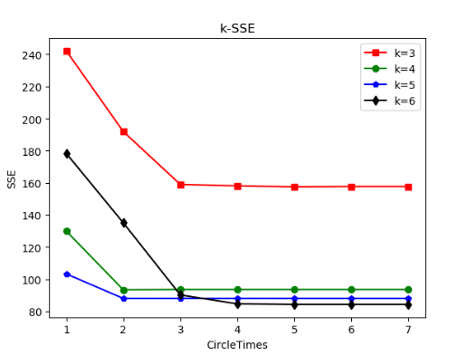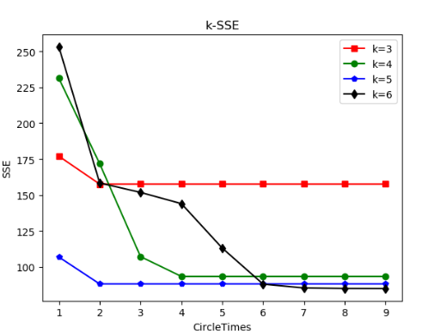
在时间方面，K-means算法的时间需求基本上与数据点的个数成线性相关。具体来说，其时间复杂度为O(i*k*n*m),这里的k是簇的个数，i是迭代次数（CircleTimes），n是数据集中包含数据点的个数，m是每个数据的属性数。由于收敛大多发生在早期阶段，i的值通常比较小，如上图所示，i为4就收敛了。这样，只要簇的个数k远小于n，算法的计算时间就与n成线性相关。
在空间方面，K-

第5章 结论与展望

5.1结论
XXX

5.2不足之处及未来展望
XXX

参考文献
- 张卫平. 开关变换器的建模与控制[M]. 北京：中国电力出版社，2006，15-88.
- 曹文思，杨育霞. 基于状态空间平均法的BOOST变换器仿真分析[J].系统仿真学报， 2007，19(6)：1329-1334.
- 伍言真. DC/DC开关变换器建模分析及其变结构控制方法的研究[D]. 广州：华南理工大学，1998.
- Takagi T, Sugeno M. Fuzzy identification of systems and its applications to modeling and control [J]. IEEE Trans on Systems, Man and Cybernetics, 1985, 15(2): 116-132.
- Sugeno M, Kang G T. Fuzzy modeling and control of multilayer incinerator [J]. Fuzzy Sets Syst., 1986, 18(2): 329-346.
- 张勇. HOPE-I模拟器的实现[A]，第三届中国学术会议论文集[C]．北京：北京邮电大学出版社，2001：449-740.

致 谢
致谢应以简短的文字对在课题研究和设计说明书（论文）撰写过程中曾直接给予帮助的人员或单位表示自己的谢意，这不仅是一种礼貌，也是对他人劳动的尊重，是治学者应有的思想作风，比如：本文是在导师XXX教授和XXX讲师的悉心指导下完成的，表示谢意！
感谢XX.

附录A： 作者在校期间发表的论文
[1]作者．文献题名[J]．刊名，出版年份，卷号(期号) ：起止页码．

附录B： XX
附录是对于一些不宜放在正文中，但有参考价值的内容，可编入毕业设计（论文）的附录中，例如公式的推演、编写的程序等；如果文章中引用的符号较多时，便于读者查阅，可以编写一个符号说明，注明符号代表的意义.一般附录的篇幅不宜过大.

